考生填写《个人信息表》说明

- 登陆说明
- 登陆网址：http://mba.zju.edu.cn/apply/
登陆页面：
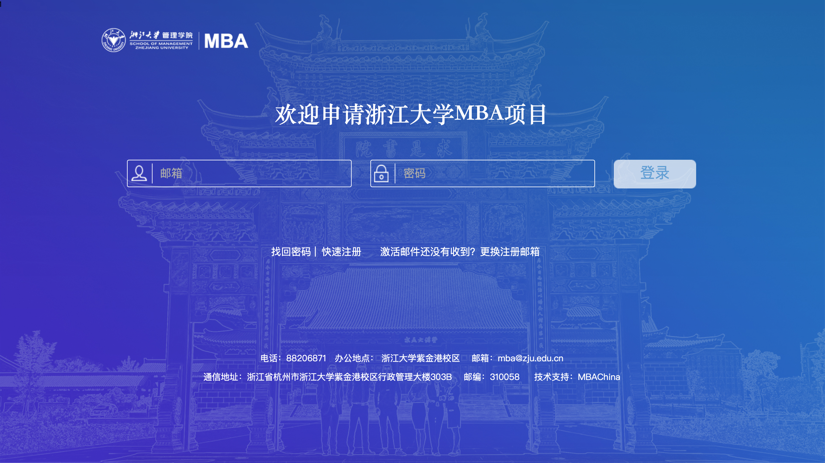

- 登录：已经注册过的考生直接登录即可，还未注册系统的考生需要注册、激活后方可登录。

- 填写资料（包括基本信息、紧急联络人、教育背景、工作经历、附加问题、文件上传、批次选择）
- 登录系统后，点击左侧导航栏“基本信息”，可进入考生信息填写页面。
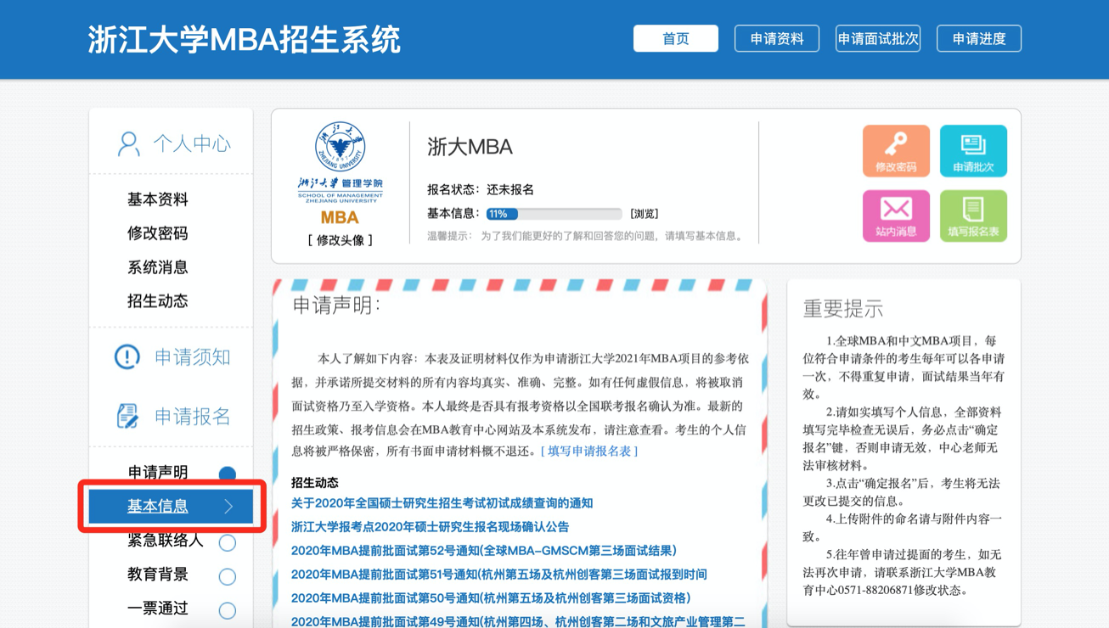

- 按照顺序分别填写完整基本信息、紧急联络人、教育背景、工作经历、附加问题、文件上传、批次选择。
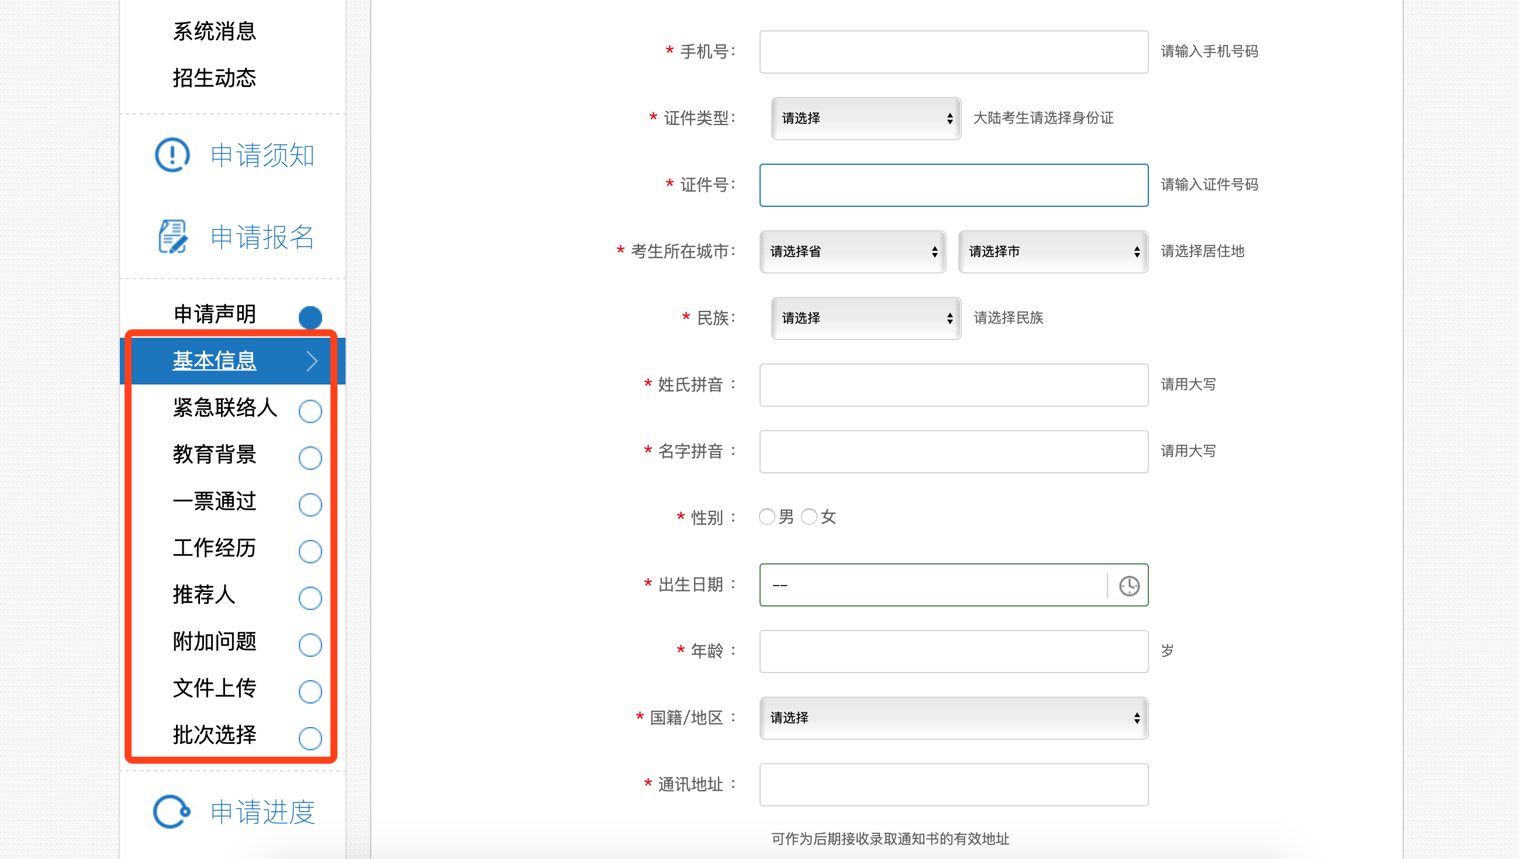

请确保身份证号码和手机号码准确无误；
通讯地址将是接收录取通知书的唯一地址，请认真填写确认。

- 其中，“一票通过”页面请选“否”
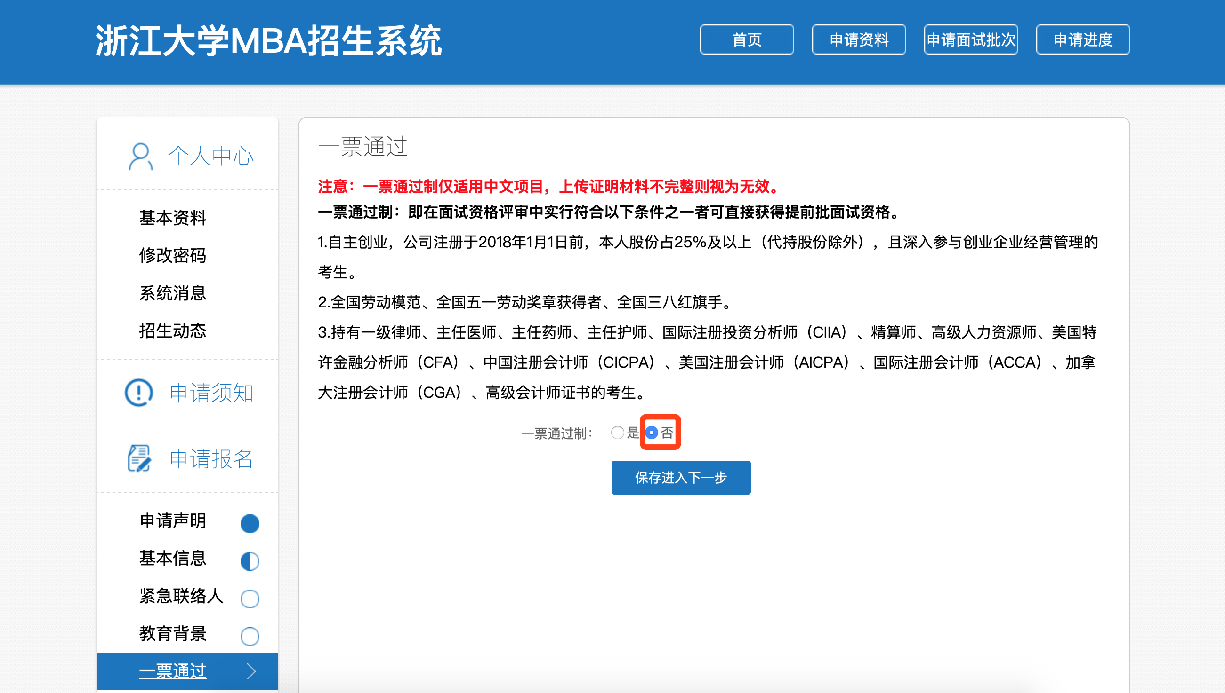

- 最后根据个人实际报考情况，选择“2020浙江大学 MBA复试申请（全日制）”或“2020浙江大学 MBA复试申请（非全日制）”进行提交。

